名称 | 34 | 
构建ID | 344
类型 | 3434
楼层
位置 | 434

名称 | 342 | 
构建ID | 34
类型 | 46
楼层 | 67
位置 | 888

名称 | 87 | 
构建ID | 88
类型 | 88
楼层 | 67
位置 | 6

名称 | 632 | 
构建ID | 23
类型 | 23
楼层 | 2
位置

名称 | 23 | 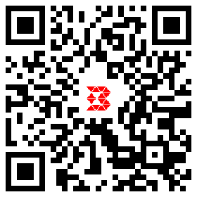
构建ID | 23
类型 | 232
楼层 | 23
位置 | 333

名称 | 3 | 
构建ID | 33
类型 | 3
楼层 | 33
位置 | 3

名称 | 33 | 
构建ID | 3
类型 | 3
楼层 | 3
位置 | 3

名称 | 3 | 
构建ID | 3
类型 | 3
楼层 | 3
位置 | 4

名称 | 44 | 
构建ID | 4
类型 | 4
楼层 | 44
位置 | 4

名称 | 4 | 
构建ID | 4
类型 | 4
楼层 | 4
位置 | 45

